Thème Sécurité machine : le module de sécurité

Activité 3 – Mise en service d’un module de sécurité

Contexte professionnel :

La cuisine d’un centre sportif possède un lave-vaisselle industriel. Les plateaux seront amenés à la zone de tri par un convoyeur à bande motorisé passant par une ouverture dans un mur.

Vous devez réaliser la préparation, le câblage et la livraison de ce nouveau convoyeur de plateau.

Taches professionnelles :
T2-1 | organiser le poste de travail
T2-3 | câbler, raccorder les matériels électriques
T2-6 | mener son activité de manière éco-responsable

Compétences développées : |  |  |  |  | 
C5 | Contrôler les grandeurs caractéristiques de l’installation
C6 | Régler, paramétrer les matériels de l’installation
C7 | Valider le fonctionnement de l’installation
C13 | Communiquer avec le client/usager sur l’opération

Aptitudes professionnelles associées :

AP1 | faire preuve de rigueur et de précision
AP4 | faire preuve d’initiative

Note et commentaires:

Après le câblage de l’installation, on vous demande de réaliser la mise en service, de contrôler le fonctionnement et de présenter à l’opérateur machine l’ouvrage et son fonctionnement.

Vous allez réaliser ces essais avec le contrôleur d’installation MX535 de chez Chauvin Arnoult.
En vous aidant de la documentation technique du contrôleur et de votre cours sur la procédure de mise en service, on vous demande de réaliser les essais ci-dessous.

- ESSAIS HORS TENSION
Assurez-vous que le système est « hors tension » pour réaliser ces contrôles.
- Inspection visuelle :

Contrôle | Conforme OUI / NON
Appareillage conforme par rapport au schéma

Ecrans, accessoires moulures, goulottes, gaines, presse-étoupe
(conservation du degré de protection)
Conformité des couleurs des conducteurs

Connexion effective des masses

Contrôle du serrage des conducteurs (vérification par tirage)

Repérage appareillage et conducteurs

Adéquation Section/Protection des conducteurs

Ouverture de tous les organes de coupure

Fixations des appareils et de leurs supports

- Vérifier les réglages préalables à la mise sous tension.

Dispositifs de protections et appareils réglables divers
Repères | Dossier |  | Armoire |  | Conforme  Oui /non
Repères | Caractéristiques  Type | Valeur de réglage | Caractéristiques  Type | Valeur de réglage | Conforme  Oui /non
Q1 | Sectionneur porte fusible | aM 10A
Q2 | Disjoncteur moteur | Ir 4A
Q3 | Disjoncteur Uni+N | C10

- Enregistrement des mesures
Vous devez enregistrer les mesures suivantes sur le contrôleur d’installation, pour cela vous devez effacer les anciennes mesures.
Aidez-vous de la notice d’utilisation du contrôleur page 32

- Mesures effacées : □ OUI / □ NON

Maintenant, chacune de vos mesures seront à enregistrer. Suivre la procédure indiquée page 31

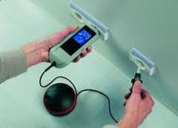
- Vérification de la continuité du circuit de protection.
Rappel : La vérification de la liaison équipotentielle des Protections Electriques (PE) consiste à vérifier que tous les conducteurs de PE (vert/jaune) sont bien reliés entre eux, aux carcasses métalliques et à la terre.

Touche sélectionnée | Points de contrôle | Valeur théorique | Valeur mesurée | Conformité  (oui – non)
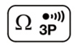  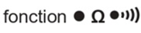 | Borne de terre – grille | < 2Ω | 0.41 Ω | Oui
 | Borne de terre – AL1 | < 2Ω | 0.55 Ω | Oui
 | Borne de terre – moteur | < 2Ω | 0.63Ω | Oui

- Mesures enregistrées : □ OUI / □ NON
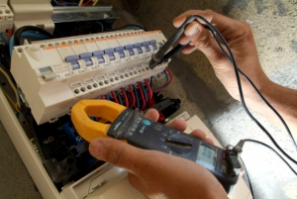
- Contrôler l’absence de court-circuit.
Rappel : On vérifie l’absence de court-circuit entre les conducteurs actifs (phase, neutre), en amont (avant) et en aval (après) des protections

Touche sélectionnée | Points de contrôle | Valeur théorique | Valeur mesurée | Conformité  (oui – non)
 | Entre L1-L2-L3 sous Q1 | >2Ω | >99.99kΩ | Oui
 | Entre L1-L2-L3 sous Q2 | >2Ω | 32Ω | Oui
 | Entre Ph-N sous Q3 | >2Ω | >99.99kΩ | Oui
 | Entre + - sous AL1 | >2Ω | >99.99kΩ | Oui

- Mesures enregistrées : □ OUI / □ NON
Avec KM1 et KM2 manuellement enclenchés, valeur de la résistance d’un enroulement du moteur
- Vérification de l’isolement .
Rappel : la mesure d'isolement à l'aide d'un mégohmmètre permet de détecter d'éventuels défauts des isolants. On mesure l'isolement entre chaque conducteur actif et la terre en appliquant une tension à l'élément à tester pendant quelques secondes

Touche sélectionnée  Réglage | Points de contrôle | Valeurs théoriques | Valeurs mesurées
  500V | Entre lignes de puissance | >0.5MΩ | >999.9 MΩ
 | Circuit puissance et PE | >0.5MΩ | >999.9 MΩ
 | Circuit puissance et circuit commande | >0.5MΩ | >999.9 MΩ

- Mesures enregistrées : □ OUI / □ NON

- Mise en énergie progressive du système
Amenez l’arrivée électrique jusqu’au bornier d’alimentation du sytème (sectionneur général fermé). Laissez les protections avals toujours ouvertes.
- Mesure de la résistance de boucle de terre (impédance) :
Touche sélectionnée | Points de contrôle | Valeur théorique | Valeur mesurée | Conformité  (oui – non)
 | Borne L sur une phase en amont de Q1  Borne PE sur la barette de erre | < 100 Ω | 2Ω | Oui

- Mesures enregistrées : □ OUI / □ NON

- Contrôles fonctionnels.
Contrôler l’ordre des phases :
Touche sélectionnée | Résultats et Commentaires
 | 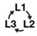 Les phases sont branchées dans le bon sens

- Mesures enregistrées : □ OUI / □ NON

Contrôler la présence et la valeur des différentes tensions du réseau :
Touche sélectionnée | U₁₂ | U₂₃ | U₃₁ | U_{1N} | U_{2N} | U_{3N}
 | 413.8 V | 414.2 V | 413.9 V | 238V | 237.5V | 237.5V

- Mesures enregistrées : □ OUI / □ NON
- Protection des personnes.

Contrôler le calibre et le déclenchement du dispositif de protection des personnes.
DDR : Dispositif différentiel résiduels
Touche sélectionnée | I_{∆n} | Valeur de déclenchement | Temps de déclenchement | Conformité  (oui – non) justifiez
 | 30mA (voir dans TGBT) | 25.7mA | 10.5ms   | Oui : <30mA et à 200ms

- Mesures enregistrées : □ OUI / □ NON

- Vérification du fonctionnement de l’installation.

Contrôler la présence et la valeur des différentes tensions du circuit, en enclenchant les différentes protections

Touche sélectionnée | U_{AC} | U_{AC en TBT} | U_{DC} _{en TBT}
 | 237.2V | / | 24.1V

- Mesures enregistrées : □ OUI / □ NON

Contrôler le fonctionnement des voyants, des organes de coupure et le fonctionnement général du système.

- Livraison du système au client

- Expliquer au client (professeur) le fonctionnement de l’installation.
- Mise en énergie
- Déverrouillage des organes de sécurité
- Fonctionnement (réinitialisation)

- Envoyez le rapport de mise en service.
- Télécharger l’application IT Report sur votre téléphone
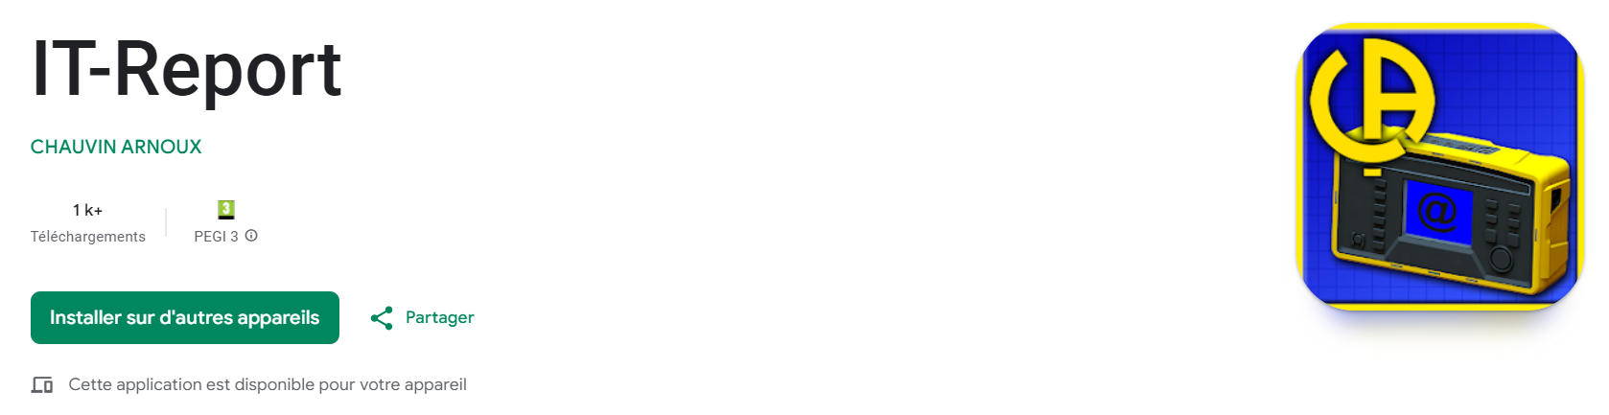
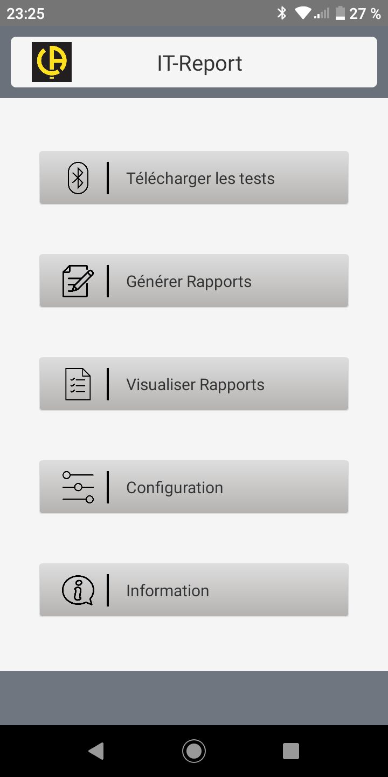
- Ouvrir l’application et cliquer sur « Télécharger les tests ». Penser à activer le Bluetooth sur votre téléphone mais également sur le contrôleur :

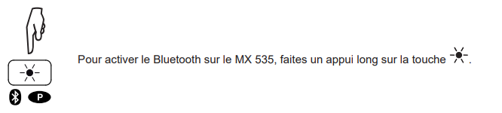

- Cliquer sur « Générer Rapports » et renseigner les différents éléments nécessaires à l’élaboration du rapport.
- Utilisateur
- Non du client

- Cliquer sur « Visualiser Rapports » pour éditer un PDF que vous devez envoyer à votre professeur.

Bilan.
Rédigez un compte rendu de mise en service en explicant les anomalies constatées :

